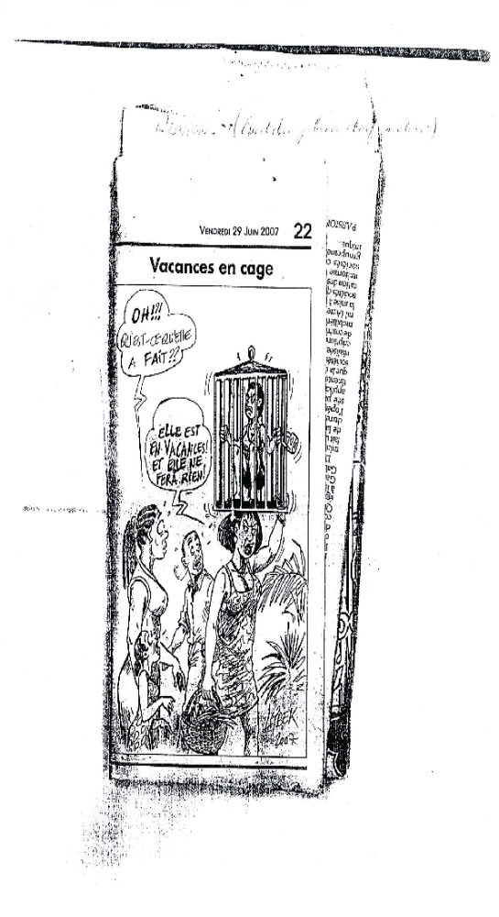

L’UNION (Quotidien gabonais d’information)

